Universidad Autónoma del Estado de México
Dirección de Estudios Profesionales
Facultad de Derecho
Licenciatura en Derecho



Guía de evaluación
Títulos y Operaciones Mercantiles

Elaboró: | M. en D. Luis Fernando Ayala Valdés
Elaboró: | M. en C. Erika Renedo Ramírez
Elaboró: | M. en D.F. Miguel Ángel Santiago Ávila Cantillo

 | H. Consejo Académico |  | H. Consejo de Gobierno
Fecha de aprobación | 30 DE MAYO 2018 |  | 30 DE MAYO 2018

Índice

 | Pág.
I. Datos de identificación | 3
II. Presentación de la guía pedagógica | 4
III. Ubicación de la unidad de aprendizaje en el mapa curricular | 4
IV. Objetivos de la formación profesional | 5
V. Objetivos de la unidad de aprendizaje | 5
VI. Contenidos de la unidad de aprendizaje, y su organización | 5
VII. Mapa curricular | 17

I. Datos de identificación.
Espacio educativo donde se imparte | Facultad de Derecho  Centro Universitario Amecameca  Centro Universitario Atlacomulco  Centro Universitario Ecatepec  Centro Universitario Temascaltepec  Centro Universitario Valle de México  Centro Universitario Valle de Chalco  Centro Universitario Valle de Teotihuacán  Centro Universitario Texcoco  Centro Universitario Zumpango  Unidad Académica Profesional Chimalhuacán

 | Espacio académico donde se imparte |  |  |  |  |  |  |  |  |  |  |  |  | Facultad de Derecho
 | Licenciatura |  |  |  |  |  |  | Derecho
 | Unidad de aprendizaje |  |  |  |  |  |  | Títulos y Operaciones Mercantiles |  |  |  |  |  |  |  |  |  |  |  |  |  |  |  |  |  |  |  |  |  |  | Clave |  |  |  |  |  |  |  | LDE704
 | Carga académica |  |  |  |  | 2 |  |  |  |  |  |  |  | 2 |  |  |  |  |  |  |  |  |  |  |  |  | 4 |  |  |  |  |  |  |  |  |  |  |  | 6
 |  |  |  |  | Horas teóricas |  |  |  |  | Horas prácticas |  |  |  |  |  |  |  |  |  |  |  |  | Total de horas |  |  |  |  |  |  |  |  |  |  |  |  | Créditos
 | Período escolar en que se ubica |  |  |  |  |  |  |  | 1 |  |  |  |  | 2 |  |  | 3 |  |  |  |  | 4 |  |  |  |  | 5 | 6 |  |  |  |  |  | 7 |  |  |  | 8 |  |  |  | 9
 | Seriación |  |  | Actos, Contratos y Sociedades Mercantiles |  |  |  |  |  |  |  |  |  |  |  |  |  |  |  |  | Procesos Mercantiles
 |  |  |  | UA Antecedente |  |  |  |  |  |  |  |  |  |  |  |  |  |  |  |  | UA Consecuente
Tipo de Unidad de Aprendizaje
 |  | Curso |  |  |  |  |  |  |  |  |  | X |  |  | Curso taller
 |  | Seminario |  |  |  |  |  |  |  |  |  |  |  |  | Taller
 |  | Laboratorio |  |  |  |  |  |  |  |  |  |  |  |  | Práctica profesional
 |  | Otro tipo (especificar)
Modalidad educativa
 |  | Escolarizada. Sistema rígido |  |  |  |  |  |  |  |  |  |  |  |  | No escolarizada. Sistema virtual
 |  | Escolarizada. Sistema flexible |  |  |  |  |  |  |  |  |  | X |  |  | No escolarizada. Sistema a distancia
 |  | No escolarizada. Sistema abierto |  |  |  |  |  |  |  |  |  |  |  |  | Mixta (especificar)
Formación común
 |  | Medios Alternos de Solución de Conflictos, 2015
 |  | Derecho, 2015
Formación equivalente Unidad de aprendizaje
 |  | Medios Alternos de Solución de Conflictos, 2015 |  |  |  |  |  |  |  |  |  |  |  |  |  |  |  |  |  |  |  |  |  |  | Ninguna
 |  | Derecho, 2015 |  |  |  |  |  |  |  |  |  |  |  |  |  |  |  |  |  |  |  |  |  |  | Ninguna

II. Presentación de la guía de evaluación del aprendizaje
La presente guía es una propuesta para la evaluación del aprendizaje en la materia de Títulos y Operaciones Mercantiles, en ella encontraremos los parámetros normativos que contienen los criterios, instrumentos y procedimientos a emplear en los procesos de evaluación de las actividades y productos realizados por los alumnos y el docente.
Este instrumento pretende que el trabajo previo, durante y posterior a la sesión por parte de alumno y del docente cuente con los métodos y las herramientas más adecuados, apoyando las actividades a realizar para provocar un aprendizaje significativo sobre los Títulos y Operaciones Mercantiles, con la intención de que realicen una evaluación tanto sumativa como formativa en virtud de las actividades planeadas, privilegiando el aspecto teórico-práctico tan importante en la materia, es por eso que en las actividades y evaluaciones se plantea una conducta activa en escenarios reales o mediante simuladores con el propósito de contextualizarlos lo más cercano posible a la realidad laboral.
Participando que la misma es solo una propuesta, no soslayando la inquietud e innovación de los actores en el aula, por lo que el docente estará en plena libertad de agregar actividades y criterios de evaluación que sean necesarios para proporcionar un complemento y una mejor integración de la evaluación.

III. Ubicación de la unidad de aprendizaje en el mapa curricular
Núcleo de formación: | Sustantivo
Área Curricular: | Derecho Mercantil
Carácter de la UA: | Obligatoria

IV. Objetivos de la formación profesional.
Investigar, interpretar y aplicar la ciencia del derecho para la solución de casos concretos, con ética, en forma leal, diligente y trasparente, para la solución de problemas en la sociedad y así lograr la armonía y paz social.
Construir habilidades que permitan al estudiante y al egresado del Derecho expresarse oralmente con un lenguaje fluido y técnico. Usando términos jurídicos precisos y claros, para tomar decisiones jurídicas razonables.
Relacionar otras disciplinas con el derecho que permitan el trabajo inter y multidisciplinario para la integración del mismo.

Objetivos del núcleo de formación:
Desarrollará en el alumno el dominio teórico, metodológico y axiológico del campo de conocimiento donde se inserta la profesión.

Objetivos del área curricular o disciplinaria:
Diferenciar y ejemplificar los actos de comercio, contratos y sociedades mercantiles, así como los títulos de crédito y operaciones bancarias y bursátiles, marcas y franquicias de la propiedad intelectual, para seleccionar la pertinencia de su uso.

V. Objetivos de la unidad de aprendizaje.
Examinar y relacionar los títulos de crédito para construirlos con los requisitos que establece la legislación mercantil

VI. Contenidos de la unidad de aprendizaje, y su organización.
Unidad 1. Nociones Generales de los Títulos de Crédito
Objetivo: Desarrollar la importancia de la función comercial de la moneda, la trascendencia del crédito y préstamo en la sociedad actual, el cumplimiento del pago de las obligaciones liquidas, la presencia del aval y el protesto ,utilizando los medios ordinarios y electrónicos de transferencia mercantil, para aplicarlos a los Títulos de Crédito, como el principal instrumento de la actualidad.
Contenidos:
1.1. Antecedente del comercio y del crédito.
1.2. Concepto jurídico y económico del crédito.
1.3. La función jurídica de los títulos de crédito.
1.4. Transmisión de los títulos de crédito.
1.4.1 Endoso.
1.4.1.1 Concepto.
1.4.1.2 Elementos personales.
1.4.1.3 Requisitos legales.
1.4.1.4 Endoso en blanco.
1.4.1.5 Endoso parcial y endoso condicionado.
1.4.1.6 Endoso posterior al vencimiento del título.
1.4.1.7 Clausula no negociable.
1.4.1.8 Clases de Endoso.
1.4.1.8.1 En propiedad.
1.4.1.8.2 En procuración.
1.4.1.8.3 En garantía o en prenda.
1.4.1.9 Modalidades del endoso.
1.4.2. Cesión del documento.
1.5. El pago de los títulos de crédito.
1.5.1 Concepto.
1.5.2 Formas de pago.
1.5.2.1. Recomendatarios.
1.5.2.2. Interventores.
1.5.2.2.1. Aceptación por intervención.
1.5.2.2.2. Pago por intervención.
1.5.3 Lugar y época de pago.
1.5.4 Modalidades de pago en materia cambiaria.
1.6. El aval en los títulos de crédito.
1.6.1 Concepto y función del aval.
1.6.2 Elementos personales.
1.6.3 Requisitos formales.
1.7.- El protesto.
1.7.1 Concepto.
1.7.2 Supuestos de aplicación.
1.7.3 Lugar y época del levantamiento del protesto.
1.7.4 Formalidades y efectos del protesto.
1.7.5. Instituciones y sujetos que pueden realizar el protesto.
1.8. El Comercio Electrónico.
1.8.1. Los mensajes de datos.
1.8.2. La digitalización mercantil.
1.8.3. Las firmas electrónicas.
1.8.4. Prestador del servicio de certificación
Evaluación del aprendizaje
Actividad | Evidencia | Instrumento
Investigar, estudiar, analizar información sobre las clases de endoso | Cuadro comparativo sobre las diferentes clases de endoso | Rúbrica:  Completo/satisfactorio:  El cuadro comparativo establece los diferentes tipos de endoso plenamente, se identifican y describen sus características, se hacen referencia a semejanzas de diferencias  Incompleto/satisfactorio:  El cuadro comparativo establece los diferentes tipos de endoso plenamente, pero no identifica y describe sus características, se hacen referencia a semejanzas de diferencias  Incompleto/insatisfactorio:  El cuadro comparativo no establece los diferentes tipos de endoso plenamente, no identifica y describe sus características, no se hace referencia a semejanzas de diferencias

Unidad 2. Los Títulos de Crédito en Particular.
Objetivo: Elaborar los principales títulos de crédito, para identificar sus elementos, a través del análisis de sus características, con fundamento en la Ley de Títulos y Operaciones de Crédito, para su debida comprensión y sustanciación.
Contenidos:
2.1. Letra de Cambio.
2.1.1 Concepto.
2.1.2 Elementos personales, regulares y accidentales.
2.1.3 Requisitos esenciales.
2.1.4 Aceptación.
2.1.5 Plazos de vencimiento.
2.1.6. Acción cambiaria.
2.1.6.1 Acción cambiaria directa.
2.1.6.2 Acción cambiaria en vía de regreso.
2.1.6.3 Letra de resaca.
2.1.6.4 Excepciones.
2.1.6.5 Prescripción y Caducidad.
2.1.6.6 Acción causal.
2.1.7 El protesto por falta de aceptación y/o por falta de pago.
2.2.- Pagaré.
2.2.1 Concepto.
2.2.2 Elementos esenciales.
2.2.3 Modalidades de aplicación del pagaré.
2.2.4 Importancia contemporánea del pagaré.
2.3 Cheque.
2.3.1 Concepto.
2.3.2 Elementos personales, regulares y accidentales.
2.3.3 Presupuestos de emisión.
2.3.4 Requisitos legales.
2.3.5 Naturaleza jurídica.
2.3.6 Plazos de presentación.
2.3.7 Prescripción.
2.3.8 Sanciones aplicables por la falta de pago.
2.3.9 Formas especiales del cheque.
2.3.10 Formas de cobro de un cheque.
2.4. Títulos de crédito en el derecho Mexicano.
2.4.1. Acciones, obligaciones y cupones.
2.4.2. Certificados (participación, vivienda, deposito)
2.4.3. Bonos y cedulas hipotecarias.
2.4.4. Otros reconocidos.
2.5. Acciones derivadas de los títulos de crédito.
2.4.1 Concepto de acción cambiaria.
2.4.2 Acción cambiaria directa.
2.4.3 Acción cambiaria en vía de regreso.
2.4.4. Caducidad y prescripción de la acción cambiaria.

Evaluación del aprendizaje
Actividad | Evidencia | Instrumento
Trabajo en equipo para la construcción de un mapa mental | Mapa mental en el que denoten los requisitos del título de crédito. | Rúbrica:  Completo/satisfactorio:  El mapa mental contiene la imagen central que corresponde al título de crédito, las características se desprenden de la imagen central, las ramas tienen una palabra clave impresa sobre la línea asociada y las ramas forman una estructura conectada, la información utilizada es correcta de acuerdo al tema y la ley aplicable vigente  Incompleto/satisfactorio:  Faltan de uno a dos elementos, no comprendiendo en éstos, que la información utilizada sea correcta de acuerdo al tema y la ley aplicable vigente  Incompleto/insatisfactorio:  Faltan más de dos elementos, no comprendiendo en éstos, que la información utilizada sea correcta de acuerdo al tema y la ley aplicable vigente

Unidad 3: Las Operaciones de crédito y mercantiles.
Objetivo: Describir las principales operaciones de crédito y mercantiles, para que logre reconocer los elementos, con ayuda del análisis de sus características, con fundamento en lo establecido en la Ley de Títulos y Operaciones de Crédito, a través del desarrollo en la práctica.
Contenidos:
3.1. Concepto jurídico de operaciones de crédito.
3.2. Concepto de operación bancaria, clases y diferencia con las de crédito.
3.1.1. Concepto.
3.1.2 Deposito mercantil de carácter regular e irregular.
3.1.3 Depósito bancario de dinero.
3.1.4 Depósito bancario regular de dinero.
3.1.5 Depósito bancario irregular de dinero en cuenta de cheques, de ahorro y de inversión en cuenta corriente.
3.1.6 Depósito bancario de títulos de crédito.
3.1.7 Deposito de mercancías en almacén general de depósito.
3.3. Tarjeta de crédito.
3.3.1 Concepto.
3.3.2 Naturaleza jurídica.
3.3.3 Clasificación.
3.4. Cuenta corriente.
3.4.1 Concepto.
3.4.2 Naturaleza jurídica.
3.4.3 Elementos.
3.4.4. Elementos objetivos.
3.4.5 Características.
3.5. El reporto.
3.5.1. Concepto y elementos.
3.5.2. Naturaleza jurídica.
3.5.3. Derechos y obligaciones.
3.5.4. Utilidad práctica del reporto.
3.6. Prenda mercantil.
3.6.1. Concepto y elementos.
3.6.2. Naturaleza jurídica.
3.6.3. Derechos y obligaciones.
3.6.4. Pacto comisorio.
3.7. Otras operaciones de crédito y mercantiles.
Evaluación del aprendizaje
Actividad | Evidencia | Instrumento
Visita a una institución financiera  Entrevista con amigos o familiares usuarios de servicios financieros  Estudia en la legislación del tema  Trabajo en equipo para la construcción de un mapa mental | Diagrama de flujo, en el que se evidencien las etapas y requisitos a cumplir de las operaciones bancarias | Rúbrica:  Completo/satisfactorio:  El Diagrama de flujo presenta con claridad la información pertinente al procedimiento que se intenta representar y sus relaciones de secuencia.  Incompleto/satisfactorio:  El Diagrama de flujo presenta con claridad la información pertinente al procedimiento que se intenta representar y pero no así sus relaciones de secuencia.  Incompleto/insatisfactorio:  El Diagrama de flujo no presenta con claridad la información pertinente al procedimiento que se intenta representar y tampoco sus relaciones de secuencia.

Unidad 4. El Sistema Financiero Mexicano.
Objetivo: Describir las principales operaciones del sistema financiero mexicano, para identificar su importancia e impacto, con otros mercados, a través del desarrollo de casos de la materia y la legislación aplicable vigente.
Contenidos:
4.1. El sistema financiero mexicano.
4.1.1. Integración, estructura y leyes aplicables.
4.1.2. Autoridades Financieras Principales.
4.1.2.1 La Secretaría de Hacienda y Crédito Público.
4.1.2.2 El Banco de México.
4.4.1.3. Otras autoridades financieras.
4.1.3.1 La Comisión Nacional Bancaria y de Valores.
4.1.3.2 La Comisión Nacional de Seguros y Fianzas.
4.1.3.3 La Comisión Nacional de Sistemas de Ahorro para el Retiro.
4.1.3.4 La Comisión Nacional de Protección y Defensa para los Usuarios de Servicios Financieros.
4.1.3.5 El Instituto de Protección al Ahorro Bancario.
4.2. Delitos Especiales.
4.1.1. Delitos relacionados con la intermediación financiera.
4.1.2. Delitos Graves.
4.1.3. La clonación y falsificación de instrumentos mercantiles.
Evaluación del aprendizaje
Actividad | Evidencia | Instrumento
Visita guiada  Estudio legislación  Preguntas exploratorias  Trabajo en equipo | Cuadros sinópticos que muestren ¿Qué son? ¿Qué Hacen? ¿Cuáles son sus funciones? ¿Cuáles son sus atribuciones? ¿Cuáles son sus acciones y programas? ¿Qué tramites que realizan? sobre las autoridades y organismos que integran el sistema financiero mexicano | Rúbrica:  Completo/satisfactorio:  Los cuadros sinópticos presentan con claridad la información sobre el sistema financiero mexicano, muestra la información de izquierda a derecha, y establece relaciones de secuencia en la información plasmada.  Incompleto/satisfactorio:  Los cuadros sinópticos presentan con claridad la información sobre el sistema financiero mexicano, muestra la información de izquierda a derecha, pero no establece relaciones de secuencia en la información plasmada.  Incompleto/insatisfactorio:  Los cuadros sinópticos no presentan con claridad la información sobre el sistema financiero mexicano, no muestran la información de izquierda a derecha, y tampoco establece relaciones de secuencia en la información plasmada.

Primera Evaluación Parcial
Evidencia | Instrumento | Porcentaje
Portafolio de evidencias:  Unidades 1y 2  Examen escrito | Rubrica 40%  Examen 60% | 100%

Segunda Evaluación Parcial
Evidencia | Instrumento | Porcentaje
Portafolio de evidencias:  Unidades 3 y 4  Examen escrito | Rubrica 40%  Examen 60% | 100%

Evaluación Ordinaria / Final
Evidencia | Instrumento | Porcentaje
Examen escrito | Examen elaborado por el docente | 100%

Evaluación Extraordinaria
Evidencia | Instrumento | Porcentaje
Examen escrito | Examen Departamental | 100%

Evaluación a Título de Suficiencia
Evidencia | Instrumento | Porcentaje
Examen escrito | Examen Departamental | 100%
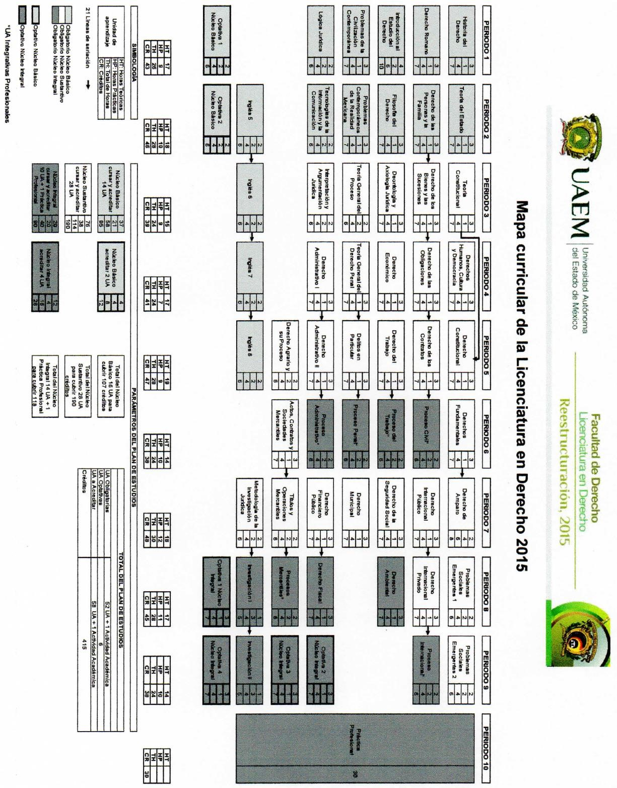
VIII. Mapa curricular Títulos y Operaciones Mercantiles

